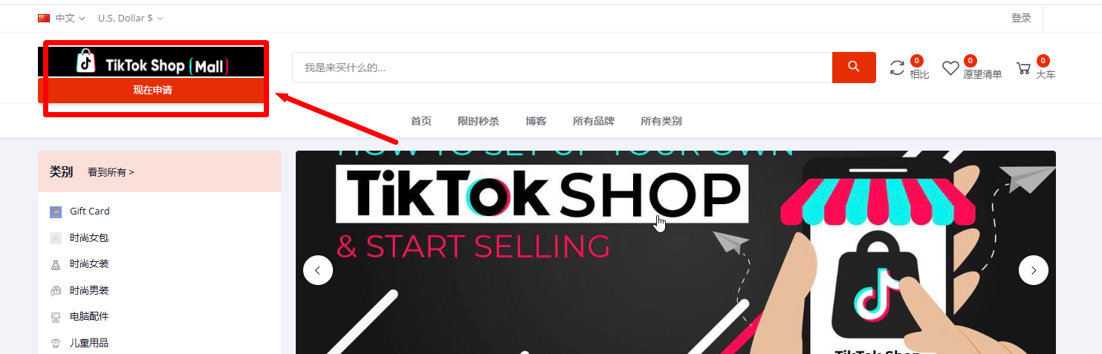
这个logo可以小一点 例如：
这样
--------------------------------------------------------------------------------------------------------------------------------------------
总后台 卖家注册成功 点击卖家 点击轮廓 查看身份证不显示 空白=-=
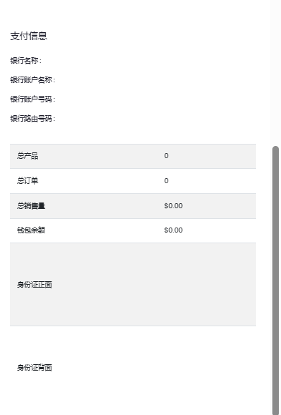
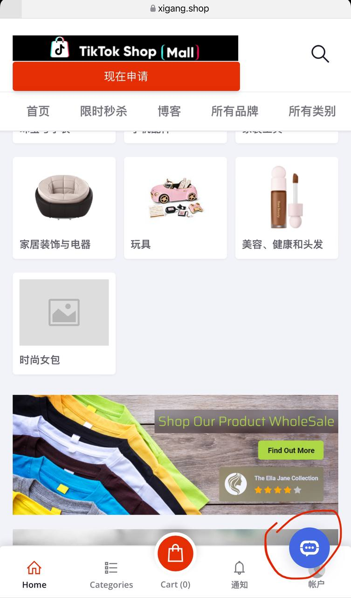
手机版本的商城 这个客服图标 跟账户重叠 需要把这个图标往上移一点
---------------------------------------------------------------------------------------------------------------
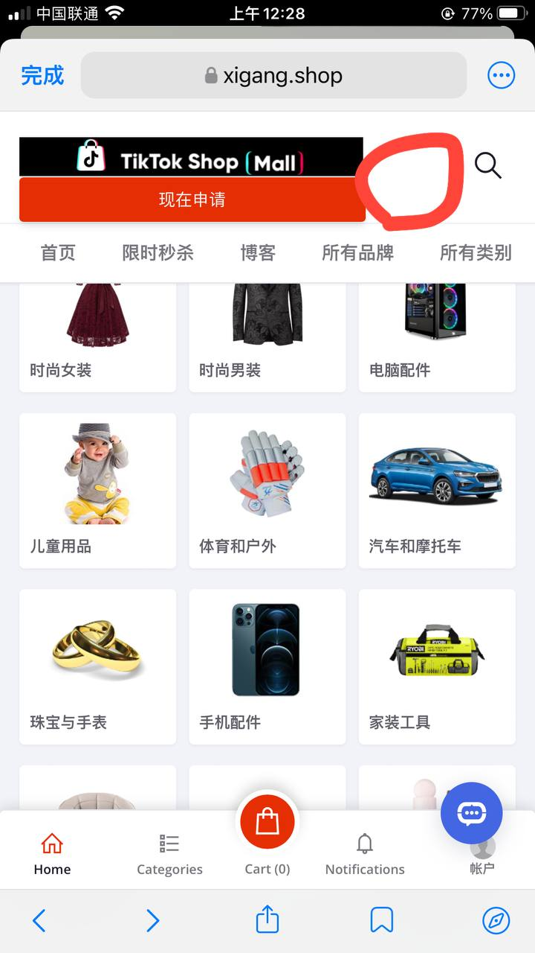
手机版本的商城 登录后 右上角没有我的面板 而电脑的有 客户无法进入商家后台
这样商家无法进入后台了 手机版客户注册成功后没有通道可以进入商家后台
----------------------------------------------------------------------------------------------------------------
后台还是有部门的越南语 点击中文版本 还是有写越南语
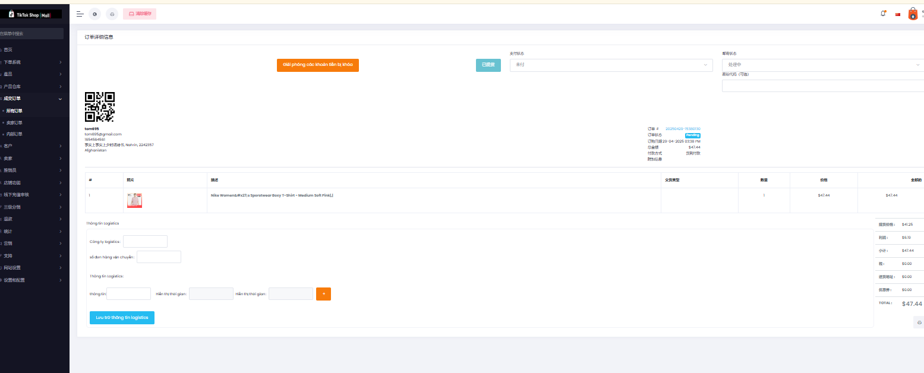
--------------------------------------------------------------------------------------------------------------------------------
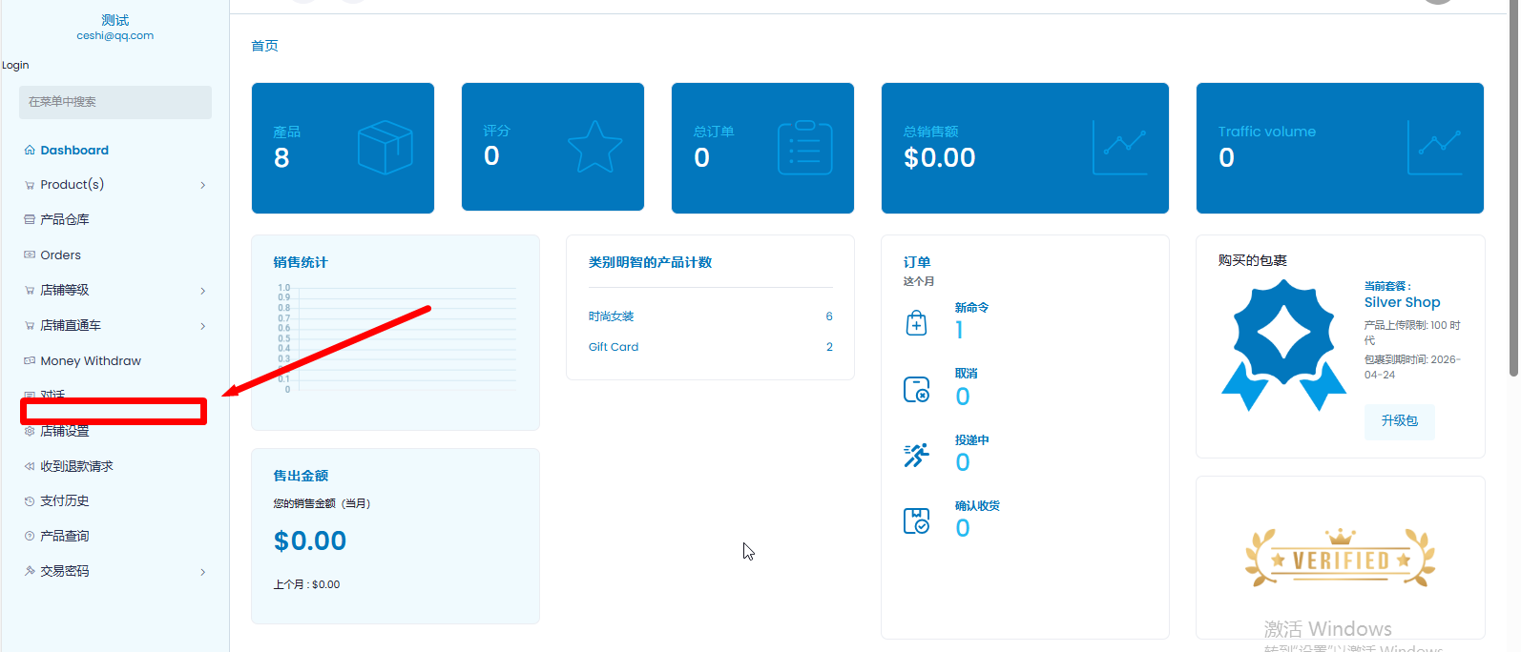
商家后台 之前这里有个可以直接联系到客服的入口插件 现在没了 需要添加一下
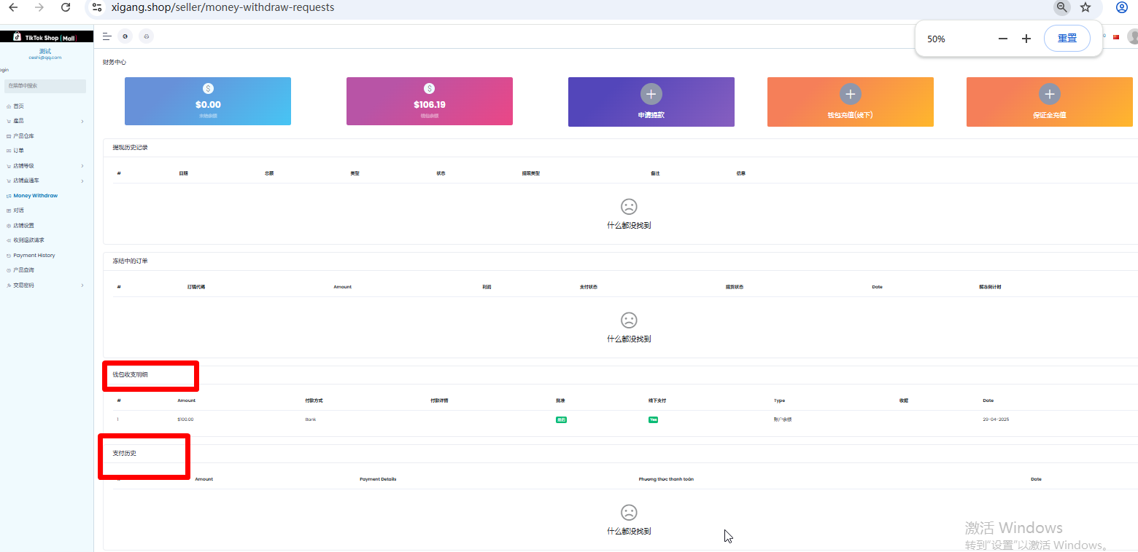
商家后台 我测试了 支付订单 支付成功 以及收货了释放佣金 钱包的钱是有到位 但是钱包明细不更新 只有充值记录
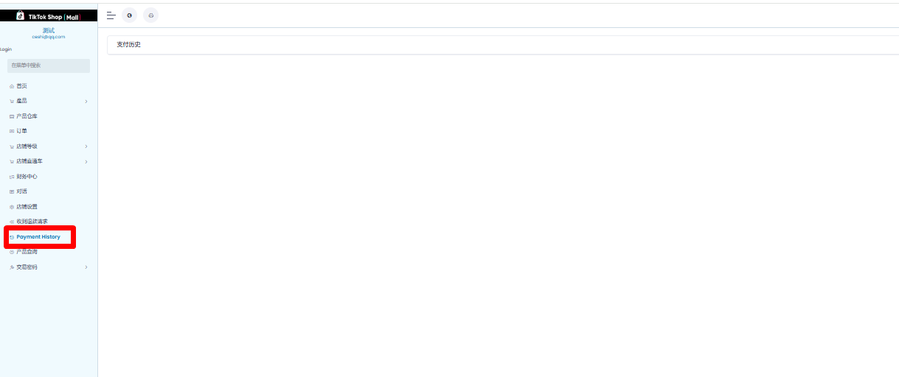
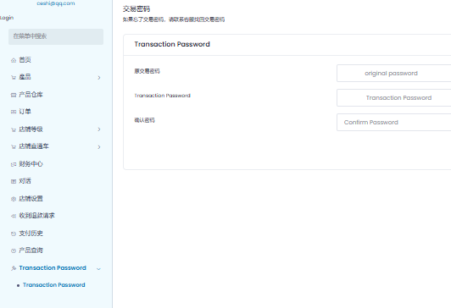
支付历史也是空白 包括商家的后台也是有些越南语 偶尔中文
跳来跳去
----------------------------------------------------------------------------------------------------
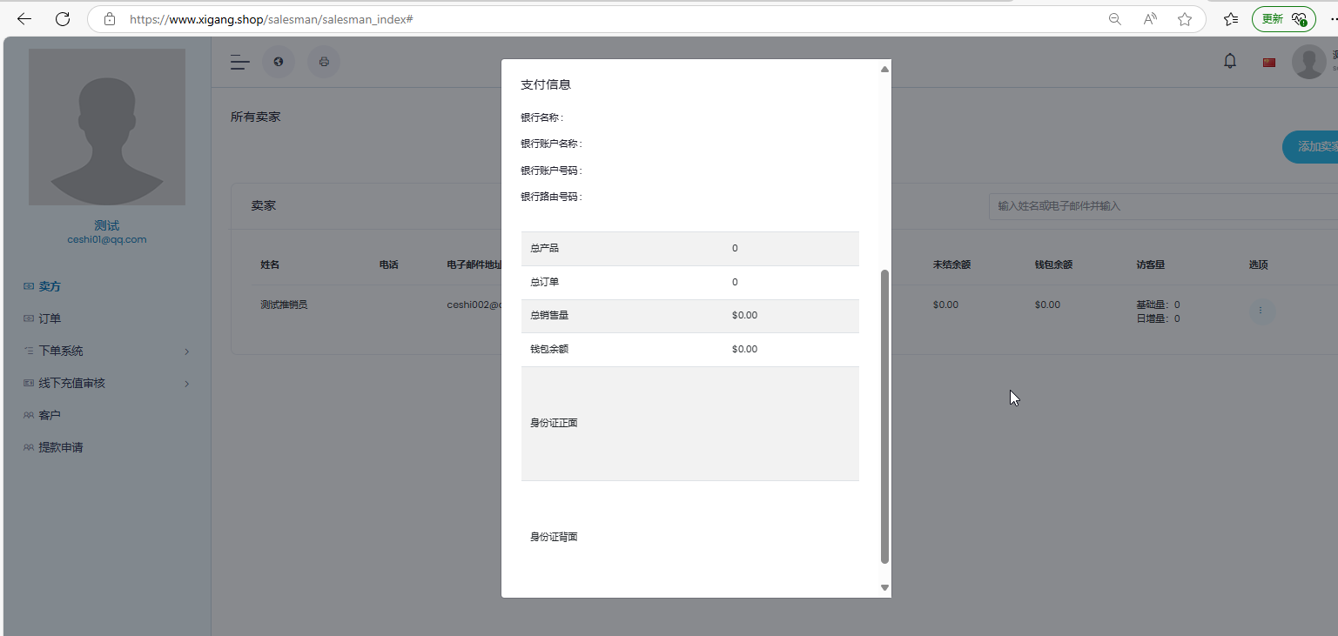
推销员后台 客户通过邀请码链接注册成功 点击卖方 点击轮廓 查看身份证也是无法显示
---------------------------------------------------------------------------------------------------------------------
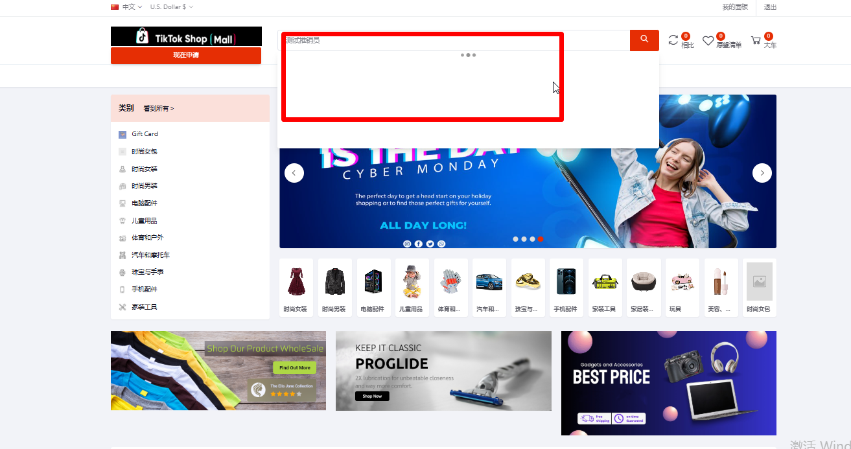
前端 搜索店铺卖家 无法搜出来
----------------------------------------------------------------------------------------------------------------------------
另外 大哥 请帮我多绑定两三条域名
wstkshop.org
wstkshop.com
tklinemall.shop
这三条域名帮我绑定一下 绑定好我可以解析
处理好费用结给你
谢谢了 辛苦了

